JACKON Bodenelement für Aqua Spiral

JACKON Insulation by BEWI

Eigenschaften

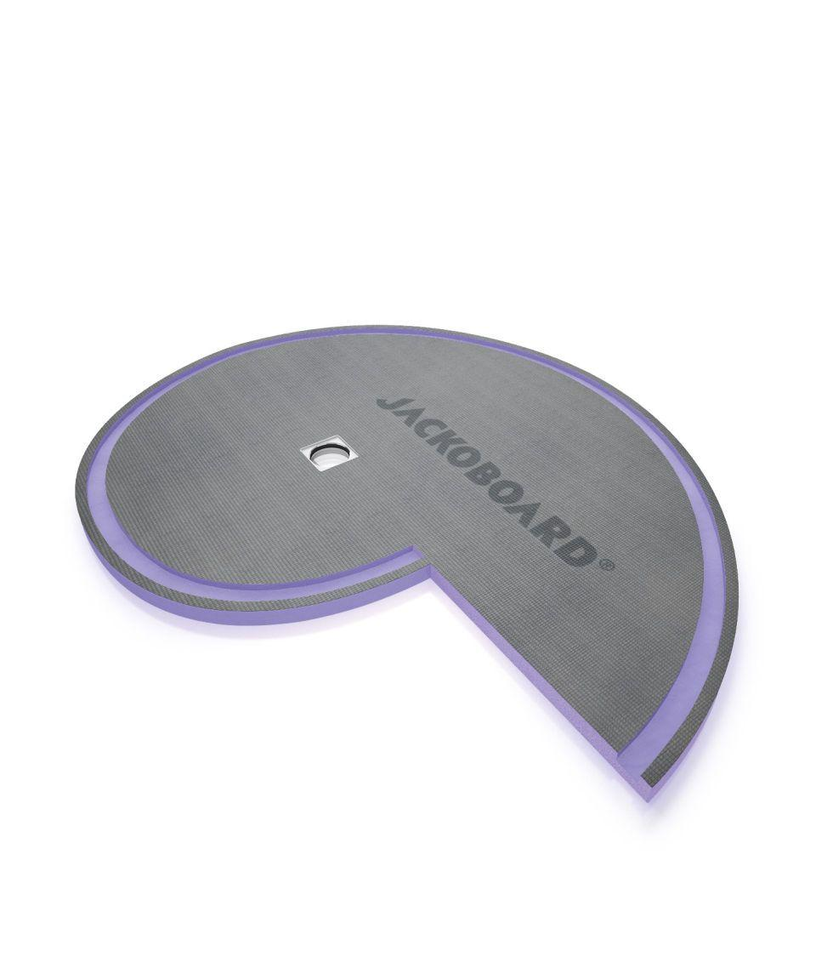

Ausführung

Bauplatte

Werkstoff

Extrudiertes Polystyrol (XPS), Glasfaser, Kunststoff

Breite (mm)

1.696,00

Höhe (mm)

50,00

Länge (mm)

2.055,00

Befestigung

kleben

Brandverhalten

E

Diffusionsverhalten

dampfbremsend

Wasserbeständigkeit

wasserabweisend

Druckfestigkeit (N/mm²)

3,00

Zugfestigkeit (N/mm²)

3,00